園 開 放

はな保育室しらかわこうえん前にあそびにきませんか！
日 時：9/10(土)10:00～10:45
対 象：0.1.2歳児のお子様
（子ども１名につき、保護者１名）
（コロナウイルス感染症対策のため）
※先着３組
申込後に、発熱や咳などの症状がある方はお知らせください

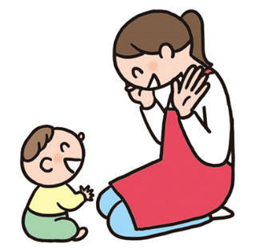
参加費：無料

園のおもちゃであそんだり
親子で楽しい時間を
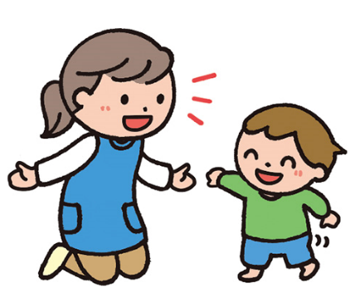
私たちと一緒に過ごしてみませんか！
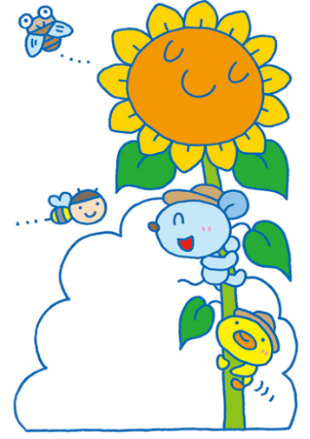

お電話お待ちしています
名古屋市中区大須１丁目7-14 パークIMビル１F
はな保育室しらかわこうえん前 （052）253-6320

